|  |  |  |
| --- | --- | --- |
| **Nombre**: Emiliano Flores Sanchez | | **Matrícula**: 2980112 |
| **Nombre del curso:** Computación en Java | **Nombre del profesor**: María Suei Chong Sol | |
| **Módulo**: 3 | **Actividad**: ACTIVIDAD 10 | |
| **Fecha**: 1504/23 | | |
| **Bibliografía**: | | |

**ACTIVIDAD 10**

-PROCESO DE CODIFICACIÓN DEL SISTEMA:

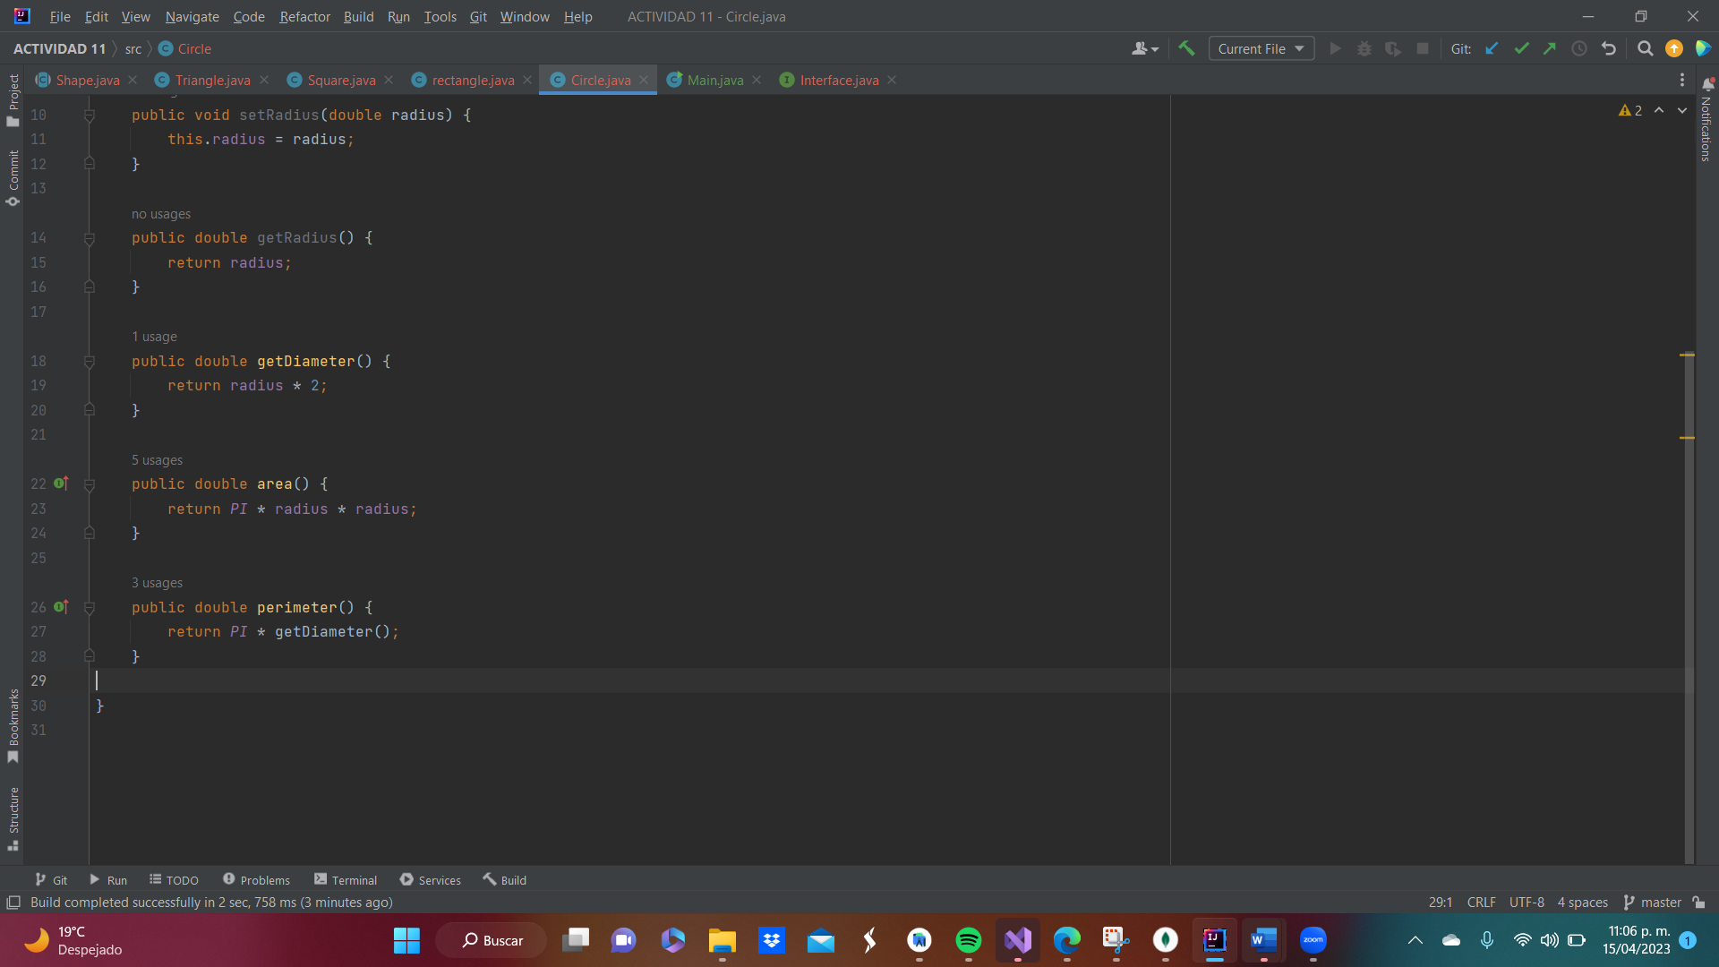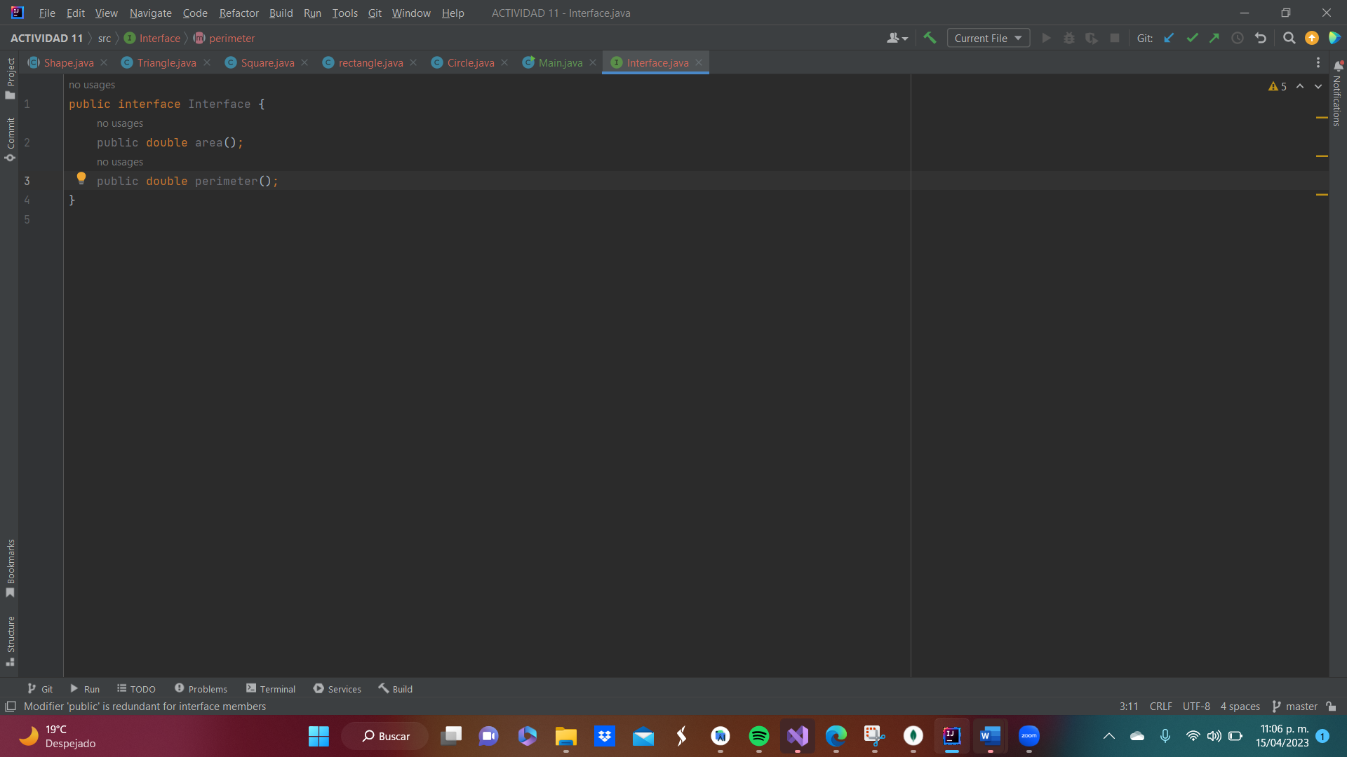

-TESTEO Y EJECUCIÓN DEL SISTEMA:

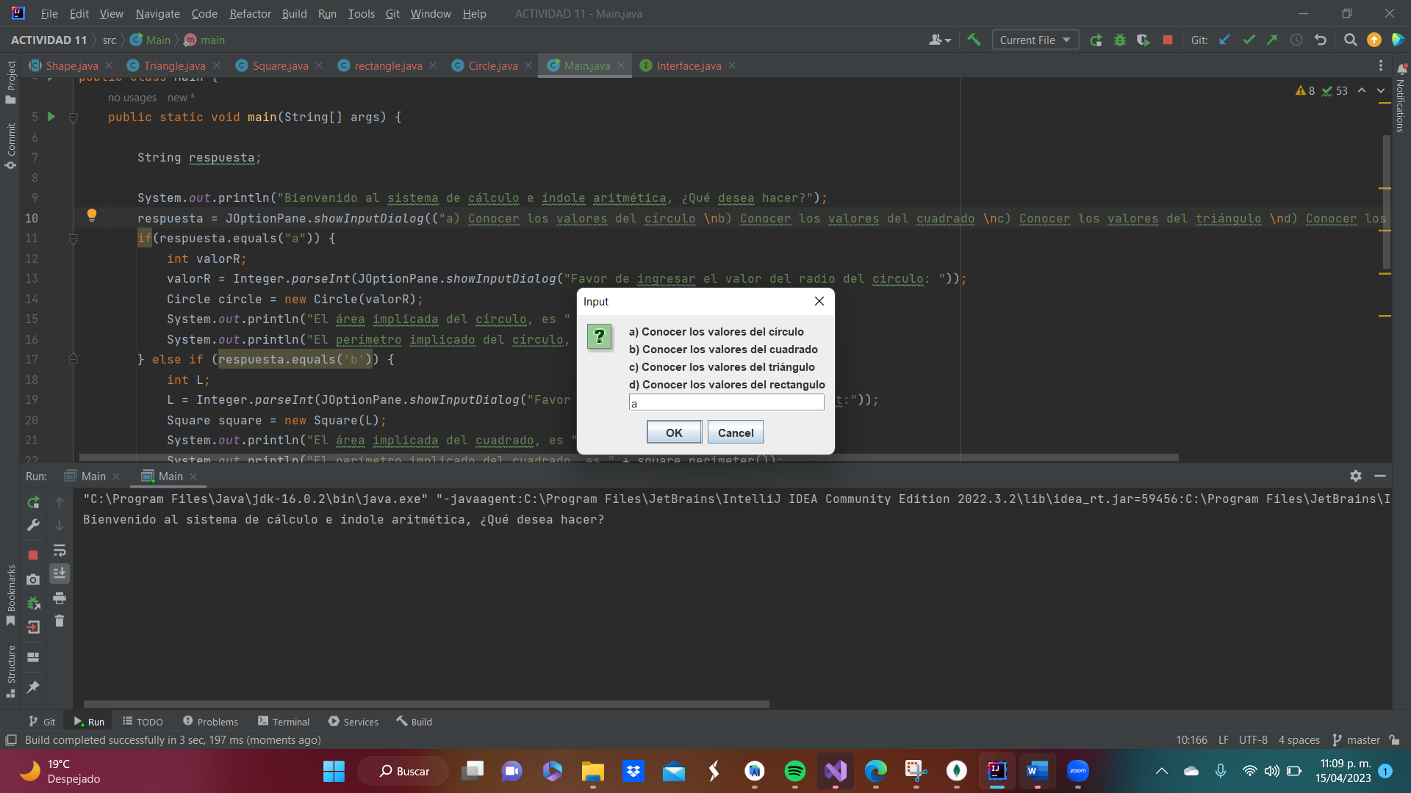

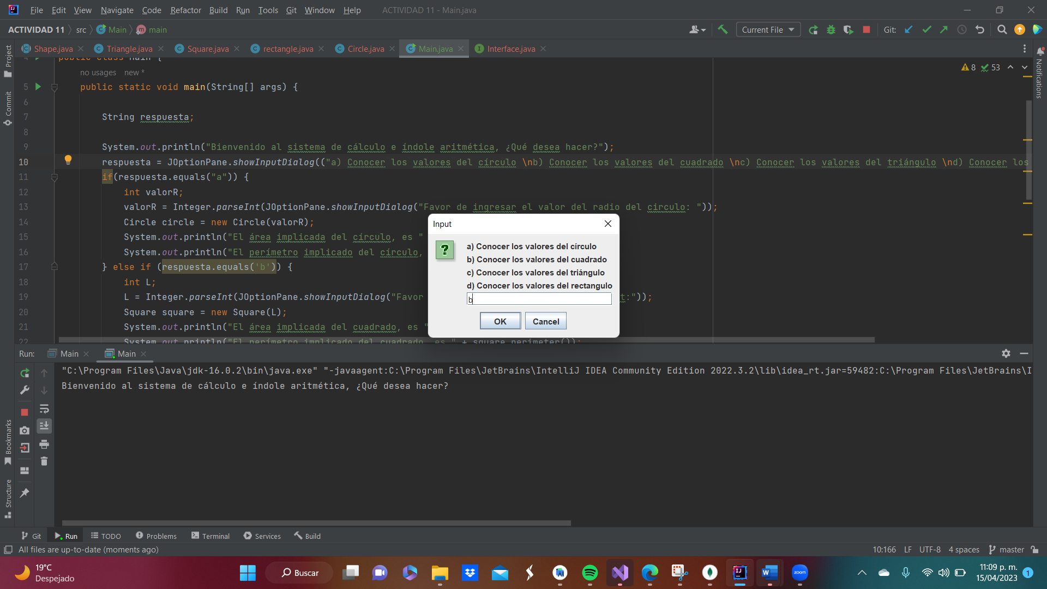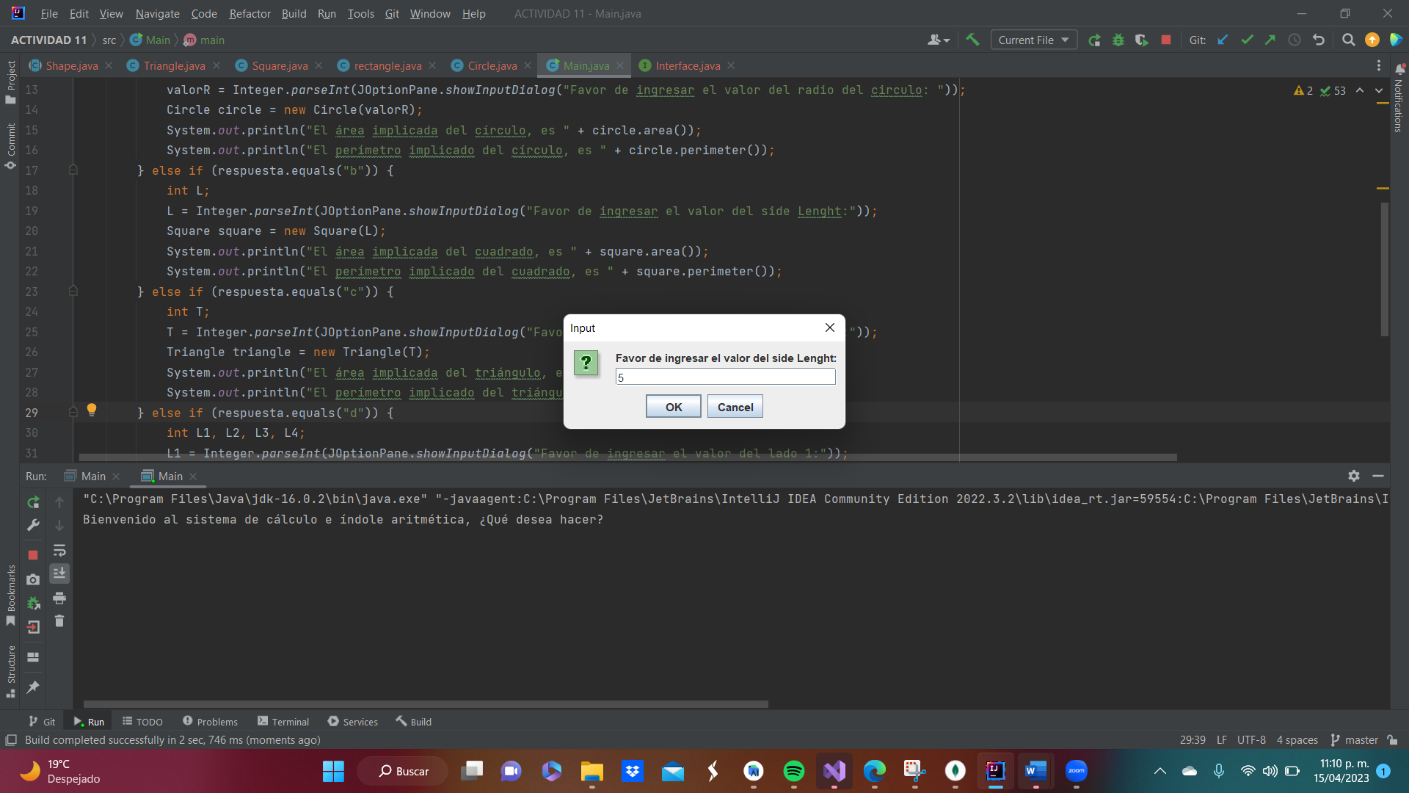

-ENLACE DEL REPOSITORIO DE GITHUB:

[Emilianol13/ComputacionJava (github.com)](https://github.com/Emilianol13/ComputacionJava)

-REPORTE DEL SISTEMA:

El modelo de acción y desglose de las relaciones existentes dentro de las clases como lo pueden ser la herencia, encapsulación, polimorfismo y abstracción sientan las bases de interacción del sistema con base a los métodos y atributos de cada clase con base a las relaciones existentes de las cuales dispone dicha. En este caso, se dispuso del uso y desglose de las funciones de las interfaces donde el protocolo de acción en dichas corresponde al modo de trabajo referenciado del uso de los métodos que son el del área y perímetro, pero no corresponde el modelo de desglose de las especificaciones de este, donde hacemos uso de dichos métodos a lo largo del programa como lo es con las clases de triángulo, rectángulo, cuadrado y círculo. Igualmente, con base a la disposición y uso de la herencia, podemos hacer uso de los métodos y atributos requeridos para el cumplimiento de las funciones de nuestro sistema como lo fue con los métodos anteriormente mencionados, donde la subclase hereda aquellos métodos y atributos implicados dentro de la super clase. Todo esto con la finalidad de obtener un grado de correspondencia oportuno en los modelos de acción del programa que dispongan de una relación oportuna dentro de las interacciones del programa.